操作流程
一、办理转出
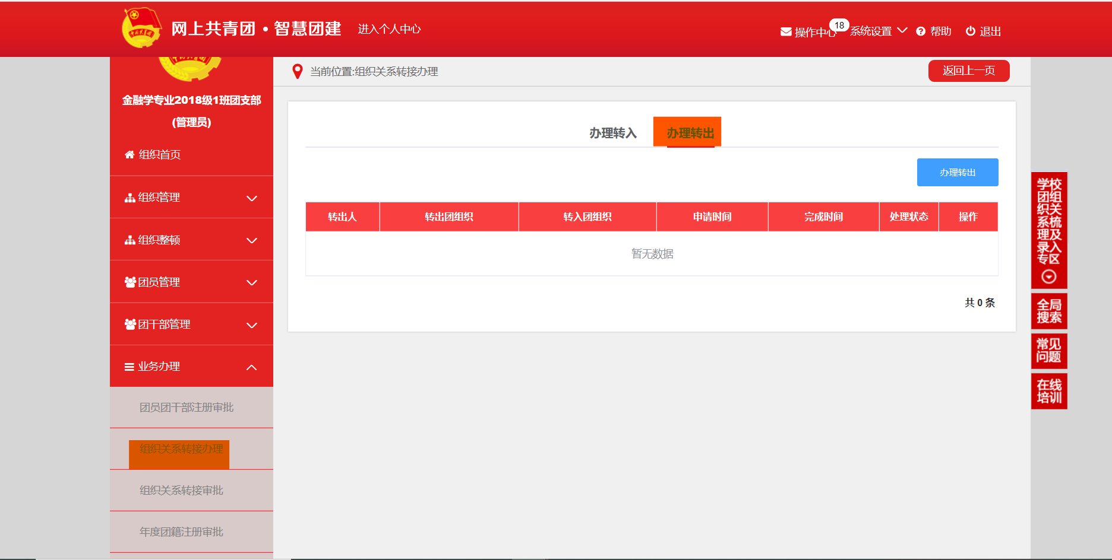
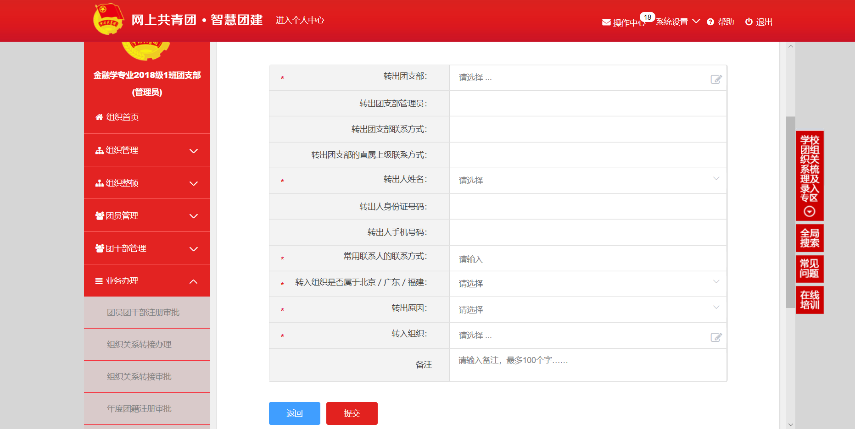

二、审批转出
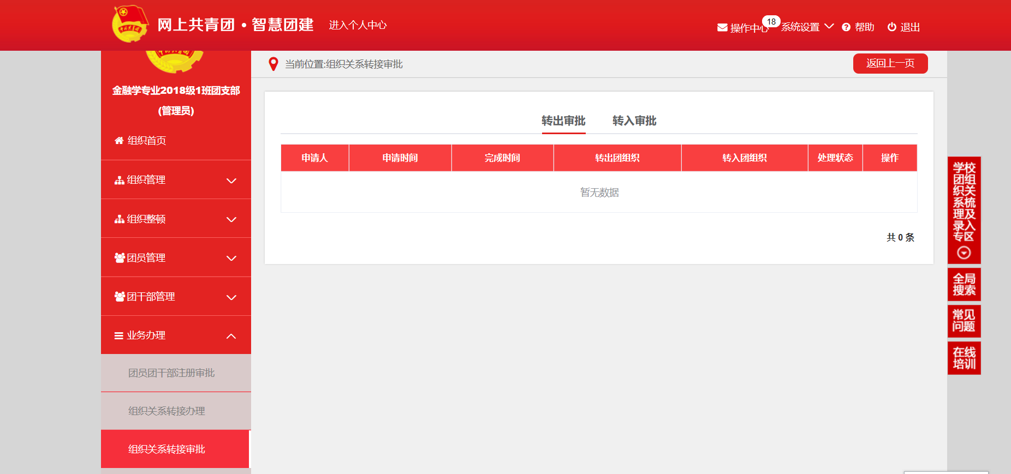

常见问题：
1.什么时候需要团支书办理团组织关系转出？
答：当团员在规定时间内未办理团组织关系转出申请时，团支书需要帮助该团员办理。
2.什么时候审批转出？
答：当团员提交团组织关系转出申请后，即可在“组织关系转接审批”中看到，团支书审批后才能顺利转出。

